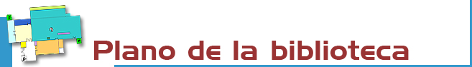

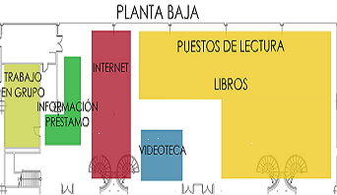

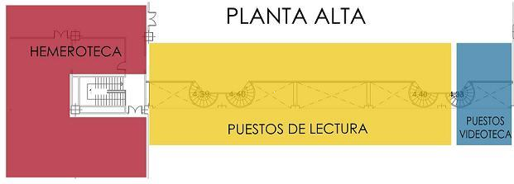

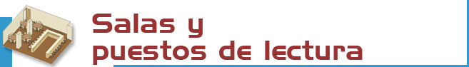

La sala dispone de 489 puestos de lectura distribuidos de la siguiente forma:
PLANTA BAJA (255)  - Puestos de lectura: 196  - Puestos informatizados: 35  - Puestos trabajo en grupo: 24 | PLANTA ALTA (234)  - Puestos de lectura: 163  - Hemeroteca: 33  - Puestos visionado múltiple: 38


Fondos  - Libros (sig. L y D): 81.378  - Revistas (PP): 1.670  - Periódicos: 127  - Prensa Digital (DVD): 11.784  - Microfichas: 8.897  - Películas (DVD): 9.335  Materias  Periodismo, Publicidad, Marketing, Medios de Comunicación Social, Diseño, Televisión, Radiodifusión, Ciencias de la Imagen, Fotografía,  Cinematografía, Relaciones Públicas,  Ciencias Sociales en general. | Colecciones  L (Libre Acceso); D (Depósito); R (Refer.) A, V, CDM (Mediateca); DVD (Videoteca Antonio Lara); PD (Prensa Digital)  Signaturas  La signatura es un código que indica el lugar dónde está colocada una obra en la estantería.  Ejemplo: L 070.4 DAD  - L: (libre acceso en la sala)  - 070.4 (la materia del libro, en este caso Periodismo)  - DAD (las iniciales del primer apellido del autor o las 3 primeras letras del título)


Libros: las obras más recientes y demandadas se encuentran en la planta baja, sala de libre acceso (signatura L) y las anteriores en los depósitos (signatura D). Estas últimas debes solicitarlas en el mostrador de préstamo en los siguientes horarios: Mañanas 9’15,10,11,12,13 y 14 h. Tardes 15’15,16,17,18,19 y 20h.
CDs, videos, DVDs y otros materiales; están disponibles en la sala de libre acceso (signaturas A, V, CDM, DVD Videoteca Antonio Lara). Contamos con 19 reproductores para visionado de películas en DVD y video.

Revistas y Prensa: Constituyen la Hemeroteca, situada en la planta alta. La colección de revistas tiene la signatura PP. Los números anteriores están en los depósitos y se solicitan en el mostrador de hemeroteca en el mismo horario que los libros. La colección de prensa se divide en papel: últimos 6 meses en cajas en las estanterías (signatura PP), en microfilm: de 1989-1999 y en digital: de 2000 en adelante en CD y DVD, así como las suscripciones online de la prensa de tirada nacional.

Horario de los mostradores de préstamo y hemeroteca: 9-20’45h.

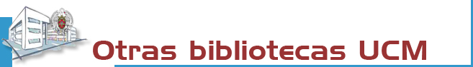

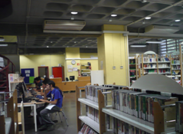 | La Biblioteca Complutense es la mayor biblioteca universitaria española: 33 bibliotecas, 11.200 puestos de lectura, 3.000.000 de obras, 1.000 ordenadores y lo más importante: 467 personas a tu servicio.
 |  | 

Biblioteca de la
UNIVERSIDAD COMPLUTENSE DE MADRID

www.ucm.es/bucm/inf
guía | 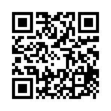  Ciencias de la Información

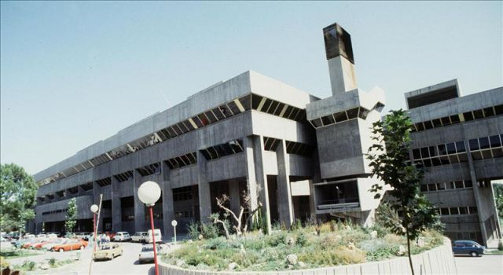
HORARIO  Días lectivos: de 9 a 21 h.  En exámenes, Navidades, Semana Santa y verano existe un horario especial anunciado previamente.  Dirección:  Avda. Complutense, s/n  Ciudad Universitaria  28040 Madrid  Teléfonos:  - Información bibliográfica: 913942229/2208  - Préstamo: 913942239  - Pr. Interbibliotecario: 913942208  - Proceso técnico: 913942208  - Dirección: 913942207 / 2209  Fax: 913942012  Correo-electrónico: buc_inf@buc.ucm.es |  |  | Transportes:  METRO  - Línea 6: Ciudad Universitaria.  AUTOBUSES E.M.T.  - Línea G: Moncloa- Cdad. Universitaria  - Línea U: Avda. Séneca - Paraninfo  - Línea I: Somosaguas – Campus de Moncloa  - Líneas: 82 y 132 desde Moncloa

Más información y formularios en los mostradores de atención, nuestra web, nuestro blog (Infoblog) y Twitter

Octubre 2012


Resolvemos tus dudas sobre cómo localizar información, realizar búsquedas, utilizar documentos electrónicos y bases de datos:

Personalmente: en los mostradores de atención al público.
Telefónicamente: 913942229 / 2209 / 2208 (días lectivos de 09 a 21 h.).
Por Internet: a través de nuestro chat y e-mail: buc_inf@buc.ucm.es
Más información y formularios en:
- http://www.ucm.es/BUCM/inf
- http://www.ucm.es/BUCM/necesitoayuda.php



Podrán hacer uso de nuestras instalaciones y servicios los Profesores, Investigadores, Alumnos y Personal de administración y servicios de la UCM; los miembros de la Asociación de antiguos alumnos; los usuarios del Pasaporte Madroño y en general cualquier usuario externo a la UCM con las restricciones de uso y acceso aplicables a cada categoría.

Para ello, es imprescindible contar con el carné universitario que es personal e intransferible, y para algunos servicios con el PIN, número de identificación personal.

El uso indebido de los fondos, instalaciones o el trato incorrecto hacia nuestro personal o el resto de los usuarios, constituyen una falta grave que se resolverá académica o jurídicamente. (Reglamento de la Biblioteca)



La Biblioteca organiza visitas guiadas orientadas al conocimiento de nuestra Biblioteca, previa solicitud en el mostrador de préstamo. Además existen visitas para grupos de clase, previa petición de los profesores o los interesados.

Organizamos a principios de curso una jornada informativa a todos los alumnos de primero, con el fin de presentar y acercar la Biblioteca a los nuevos alumnos de la Facultad. Disponemos de:
Blog (InfoBlog) http://www.ucm.es/BUCM/blogs/InfoBlog/ y Twitter: https://twitter.com/BIBLIOTECACCINF/ en los que informamos de las novedades y actividades de la biblioteca y de la Facultad y en los que puedes participar y colaborar.

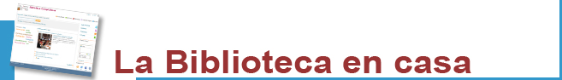
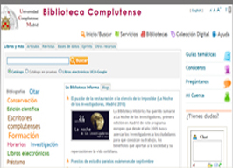 | Desde “Mi cuenta” puedes:  - Renovar y reservar libros prestados.  - Ver el historial de préstamos.  - Solicitar por anticipado libros del depósito.  - Acceder a nuestra colección electrónica (más de 35.000 libros, 25.000 títulos de revistas, tesis, bases de datos…).  - Acceder a las bibliografías recomendadas por nuestros profesores.  - Consultar al bibliotecario.  - Usar guías.  Para algunos servicios necesitas el PIN.



Usuarios, número de obras y plazos de préstamo
 | Tipos de usuarios | Libros |  | DVD / Videos / Otros
 | ALUMNOS | 8 obras / 15 días |  | 2+2 obras / 2 y 7 días
 | INVESTIGADORES / PAS | 12 obras / 30 días |  | 4+2 obras / 2 y 15 días
 | PROFESORES | 25 obras / 60 días |  | 5+2 obras / 2 y 15 días
Condiciones de préstamo:  Están excluidas del préstamo las obras de referencia (enciclopedias...), revistas, periódicos, tesis sin publicar, obras anteriores a 1950 y aquellas de gran valor bibliográfico.  Horario: de 9 a 20’45 h. |  |  | Renovaciones y reservas.  Puedes reservar y renovar tus préstamos en el catálogo. Para ello necesitas tu PIN.  Sanciones:  Un día por cada día de retraso en la devolución.


Desde nuestra web puedes buscar bibliografías por asignatura, profesor y materia. También guías de nuestros servicios y recursos electrónicos.

Durante la época de exámenes la biblioteca universitaria realiza una apertura extraordinaria en algunas de sus bibliotecas.
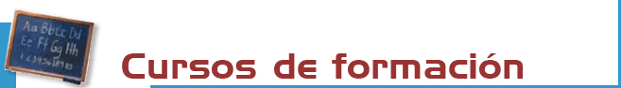

La Biblioteca organiza cursos gratuitos sobre el uso de nuestros recursos electrónicos. Más información en el mostrador de Información y en buc_inf@buc.ucm.es. Se anuncian con carteles y a través de la página web.

Cursos:
-Uso de catálogos, bases de datos y revistas electrónicas.
-Uso avanzado de recursos de información de interés para el estudio de periodismo, comunicación audiovisual, publicidad, relaciones públicas, así como ciencias sociales en general. Gestores bibliográficos y Servidor de E-Prints

En nuestra web encontrarás guías y tutoriales para usar nuestros recursos.



Contamos con PCs de uso público para acceso a Internet y consulta de nuestras colecciones electrónicas y equipos reservados para la consulta de nuestro catálogo.

CONEXIÓN A RED UCM PARA PORTÁTILES DEL PROPIO USUARIO.



Tienes 3 fotocopiadoras a tu servicio, 2 en la planta baja y 1 en la planta alta. Te recordamos que su mantenimiento está a cargo de la contrata de la Universidad.



En el servicio de información bibliográfica encontrarás apoyo para la recopilación de bibliografías y localización de documentos.

Suscríbete al servicio de alerta de sumarios y novedades para estar bien informado vía correo electrónico.



Conseguimos los documentos de otras bibliotecas nacionales e internacionales que no estén en nuestros fondos. Para realizar una solicitud es preciso cumplimentar el correspondiente formulario de la página web.
http://www.ucm.es/BUCM/servicios/5836.php



Si deseas editar electrónicamente tus investigaciones te ofrecemos nuestro servicio de edición electrónica.
En colaboración con el Servicio de Publicaciones de la UCM hacemos las gestiones para publicar tus tesis, artículos de revista, pre-prints y libros: gestión del ISBN,... (buc-edicion@buc.ucm.es)



Ofrecemos una atención especial a las personas con discapacidad (búsqueda de documentos, digitalización y reprografía, renovaciones y reservas telefónicas....)
Nuestra biblioteca tiene reservados dos equipos con programa especializados co mo JAWS 5.0., magnificador de pantalla, etc. También tenemos plataforma para acceder a la planta superior.
Para más información: buc-discapacidad@buc.ucm.es.



Solicitudes de compras. Haznos llegar tus sugerencias respecto a aquellas obras que debemos incorporar a nuestro fondo o que deberían contar con más ejemplares.

Reclamaciones o sugerencias. Puedes plantear personalmente cualquier queja o sugerencia, o enviarla a través de nuestro correo electrónico. Nos pondremos en contacto contigo lo antes posible.

